ДИФФЕРЕНЦИАЛЬНОЕ УРАВНЕНИЕ ПРОДОЛЖЕНИЯ
ПО ПАРАМЕТРУ НАГРУЗКИ ДЛЯ ОПИСАНИЯ ПРОЦЕССОВ ИЗМЕНЕНИЯ НАПРЯЖЕННО-ДЕФОРМИРОВАННОГО СОСТОЯНИЯ ПРОВОДОВ ВОЗДУШНОЙ ЛИНИИ ЭЛЕКТРОПЕРЕДАЧИ

Данилин А.Н., Захаров А.П.

Институт прикладной механики РАН, г. Москва, Россия

РЕЗЮМЕ

Расчет статических состояний проводов, тросов и кабелей является важной частью работы по проектированию или модернизации воздушных линий электропередачи (ВЛ). Расчет проводят при различных эксплуатационных режимах работы ВЛ с учетом реальных климатических условий. Результатами расчетов являются оценки нагрузок на провода и опоры, расчет величин тяжений и стрел провеса проводов, что в итоге определяет механическую прочность и ресурс линии, ее стоимость и эксплуатационную безопасность.
В работе дан анализ общепринятой методологии расчёта нормативных статических состояний проводов анкерных участков ВЛ, использующей основное уравнения состояния [1-3]. Предложен новый подход для описания процессов изменения напряженно-деформированного состояния проводов, основанный на использовании метода продолжения по обобщенному параметру задачи. Дана формулировка задачи в дифференциальной форме, позволяющей эффективно, без трудоёмких вычислений анализировать возможные состояния проводов с учётом большого числа ограничений, которые регламентируются нормативной базой, принятой в энергетике.
Даны два примера из практики расчетов статических состояний анкерных участков ВЛ. Проведены сравнительные вычисления с использованием традиционной методологии и дифференциального подхода, предлагаемого в настоящей работе [4,5].

- АНАЛИЗ МЕТОДОЛОГИИ, ПРИНЯТОЙ В ИНЖЕНЕРНОЙ ПРАКТИКЕ

Существующая практика статического расчета проводов основывается на теории идеально гибкой растяжимой нити. Эта же теория используется для расчетов тросов и кабелей различного назначения, подвешиваемых на опорах ЛЭП, что позволяет рассматривать их как провода со специфичными механическими свойствами. Следуя инженерной терминологии, принятой в энергетике, вводятся величины (рис.1): тяжение провода () – растягивающая сила в нормальном сечении провода; длина пролета () – расстояние между точками крепления провода на опорах в пределах одного пролета; стрела провеса () – расстояние по вертикали от середины прямой линии, соединяющей точки подвеса провода и , до точки провода.

Рис.1. Система координат для описания деформирования провода с разными высотами подвеса и низшей точкой провисания в пределах пролета.

Провода, подвешенные на опорах, находятся под действием собственного веса, веса гололедно-изморозевых образований и ветра. Результирующая погонная нагрузка на провод и температура обозначаются символами и соответственно. В расчетах используются также величины: и – горизонтальная и вертикальная составляющие тяжения ; – разность высот точек подвеса; – координата точки кривой, где ; . Нагруженный провод c течением времени вытягивается. Этот эффект учитывается, рассматривая модуль упругости провода на растяжение как величину переменную, принимающую в начальном состоянии «0» и конечном состоянии «1» значения и , известные из опыта.
Из условий равновесия горизонтальных и вертикальных сил, действующих на дифференциальный элемент провода, следует, что является в пределах пролета величиной постоянной и . Отсюда, после двукратного интегрирования по с учётом формул и следует решение, зависящее от величин и :
(1)
Длина провода , внутренние силы и вычисляются по формулам:
; (2)
(3)
При проектировании воздушной ВЛ провод выбирается из условия, чтобы допустимое эксплуатационное тяжение , соответствующее экстремальным значениям внешней нагрузки, составляло определенную долю от разрывного тяжения . Для сталеалюминевых проводов принимается, что [6]. Поскольку в этом случае величины давления и тяжения известны, то кривая провисания определяется формулами (1), (3). Это состояние при проектировании является исходным и используется для определения тяжений в других состояниях с иными внешними воздействиями. Переход к новому состоянию осуществляется с помощью основного уравнения состояния [1-3], которое следует из сравнения разности длин провода для двух состояний и величины соответствующего упругого удлинения, вызванного изменением нагрузки и температуры. При вычислении удлинений тяжения провода по длине осредняются. Например, в качестве среднего тяжения принимают тяжение в средней точке [1]. Более корректный способ осреднения основан на формуле: , вытекающей из (1), (3). Из этого соотношения следует, что , где – средняя ордината кривой провисания. Величина определяется, приравнивая площадь прямоугольника высотой с основанием площади, ограниченной по горизонтали кривой провисания и осью [3]. В итоге, и уравнение, описывающее переход из состояния «0» в новое состояние провода, принимает вид
, (4)
где , , – температурный коэффициент линейного расширения; длины определяются по формуле (2). Уравнение (4) представляет собой трансцендентное уравнение относительно .
В литературе (см., например, [1-3]) уравнение состояния провода приводится, как правило, в виде кубического уравнения относительно среднего тяжения :
, (5)
которое выводится с использованием приближенного выражения для длины провода:
. (6)
Однако, строгое асимптотическое разложение длины (2) по параметру приводит к иной формуле:
, (7)
что позволяет переписать уравнение состояние (4) в виде
(8)
где величина
. (9)
Для правильного проектирования ВЛ необходимо дать оценку среднего тяжения на всём анкерном участке ВЛ, состоящим из нескольких пролетов (рис.2,а). В этом случае принимается [1,2], что горизонтальная составляющая тяжения во всех пролетах одинакова, чему соответствует вертикальное положение гирлянд изоляторов, а в расчетах используют уравнение состояние в виде
(10)
Здесь: – приведенная (осредненная) длина пролета; , – приведенные модули упругости для текущего и начального состояний. Вывод уравнения (10) аналогичен выводу уравнения (5) для одного анкерного пролета с той лишь разницей, что сравниваются разность длин и упругие удлинения для всего анкерного участка. При этом для длины провода -го пролета используют приближенную формулу (6), возвращаясь от к и от к по формулам: , . В результате почленного сложения правых и левых частей уравнений состояния для отдельных пролетов получается кубическое уравнение относительно для всего анкерного участка в виде (10), где приведенные величины
. (11)

Рис.2. Анкерный участок ВЛ с разной длиной пролетов в пересеченной местности:
а) – анкерные опоры; – поддерживающие опоры; кружком выделена -я гирлянда, изображенная на рисунке справа. б) равновесие -й гирлянды изоляторов.

Следуя этой методологии можно получить уравнение состояния для анкерного участка на основе корректного асимптотического представления (7). После почленного сложения правых и левых частей уравнений состояний для отдельных пролетов получается кубическое уравнение относительно в виде (10), где
, (12)
а дается формулой (9) для каждого -го пролета.
Уравнение состояния (10) используются при расчетах тяжений и стрел провеса для нормальных режимов работы линии [6]. Для расчета аварийных (обрыв проводов) и особых (неравномерность нагрузки на провода) состояний линии это уравнение модифицируется с учетом отклонения поддерживающих гирлянд изоляторов от их вертикального положения. Из условия равновесия гирлянды (рис.2б) следует выражение для отклонения точки крепления провода к гирлянде:
, (13)
где , – длина гирлянды и ее вес. Тогда длина -го пролета
. (14)
Формулы (13), (14) связывают между собой уравнения состояния в виде (5) для каждого из пролетов анкерного участка ЛЭП. Решение этой нелинейной системы уравнений можно получить численно с использованием итерационных алгоритмов. В общем случае эти численные процедуры не является простыми и связаны не только с определением корней системы трансцендентных уравнений, но и с анализом их соответствия физической задаче. Поэтому на практике используются приближенные графо-аналитические расчетные алгоритмы [1,2], которые, однако, весьма трудоемки, не универсальны и выполняются без использования современных вычислительных средств.

2. ОБОБЩЕННЫЙ ПАРАМЕТР НАГРУЗКИ И ФОРМУЛИРОВКА ЗАДАЧИ
В ДИФФЕРЕНЦИАЛЬНОЙ ФОРМЕ

Метод продолжения по параметру [4,5] дает возможность сформулировать задачу расчета анкерного участка ВЛ в рамках модели тяжелой нити в точной постановке и свести задачу к системе обыкновенных дифференциальных уравнений относительно – горизонтальных компонент тяжения в каждом из пролетов, взаимодействующих между собой через поддерживающие гирлянды изоляторов. В пределах -го пролета внешняя нагрузка считается постоянной, но отличной от в другом пролете. Решение этой системы строится известными численными процедурами с высокой (машинной) точностью. Этот метод может применяться не только при анализе аварийных и особых режимов работы ВЛ, но и как поверочный расчет для нормальных режимов с целью оценки тяжений для отдельных пролетов и отклонений гирлянд от вертикального положения.
Введем обобщенный параметр нагрузки () по формулам:
(15)
Пусть и соответствуют некоторому актуальному состоянию провода . При изменении на величину дифференциал приращения длины
, (16)
где деформация и дифференциал вдоль кривой провисания соответственно равны:
, . (17)
Из (16) с учетом выражений (17) и (3) следует дифференциальное уравнение по параметру нагрузки в виде
(18)
Для актуального состояния рассмотрим точку с координатой . С изменением на величину координата изменится на величину . Поэтому операция дифференцирования в правой части (18) приводит к появлению членов, содержащих производную . Уравнению (18), однако, можно придать иную форму записи, откуда видно, что вычисления не требуется. Действительно, используя правило дифференцирования произведения функций и меняя местами операции дифференцирования и интегрирования, вместо (18) можно получить:
, (19)
где интеграл
. (20)
При выводе уравнения (19) учтено правило:
.
С учетом линейных формул (15) из (19) видно, что вычислять не требуется и дальнейшие операции связаны только с вычислением производных и .
Дифференцируя (2) и (20) по , получим:
. (21)
Здесь:
(22)
Подстановка (21) в (19) приводит к явному выражению для производной в виде:
, (23)

где величина
,
а производные, входящие в , даются формулами (22).
Уравнение (23) представляет собой разрешающее дифференциальное уравнение продолжения по параметру нагрузки (), описывающее переход из некоторого начального состояния провода (например, монтажного) в другое для одного пролета анкерного участка ВЛ. Для многопролетного анкерного участка составляется система уравнений в виде (23) в количестве, равном числу пролетов. Для проводов связь уравнений в этом случае осуществляется через длины пролетов в соответствии с формулами (13), (14). Решение этой системы уравнений, в отличие от традиционного подхода, не представляет затруднений и определяет единственную интегральную кривую. При осуществлении перехода от «конечного» состояния в «начальное» решение изменяется по той же самой кривой в обратную сторону.

- ПРАКТИЧЕСКИЕ РАСЧЁТЫ

Ниже даются два примера из практики расчетов статического состояния анкерных участков ВЛ с использованием традиционной методологии и дифференциального подхода, предлагаемого в настоящей работе.
Проектные расчеты должны выполняться с учетом ряда ограничений на геометрические параметры и тяжения в соответствии с ПУЭ [6]. В табл.1 и 2 сформулированы требования на значения расчетных параметров для проводов и кабелей, которые были приняты для составления алгоритмов.
Построение алгоритма для проводов не представляет затруднений. Для кабелей, содержащих в себе полимерные трубки с оптическими волокнами, эксплуатационные условия, как видно из табл.2, являются более жесткими. Это усложняет алгоритм проверок, однако параметризация задачи позволяет найти оптимальное решение, либо показать, что такого решения не существует без нарушения поставленных условий или изменения конструктивных решений.
В рассмотренных ниже примерах решается задача о подвеске оптического самонесущего кабеля марки ОКЛЖ-01-6-20-10/125-0.36/0.22-3.5/18-20 на одноцепном и двухцепном анкерных участках ЛЭП с проводами марки АС 185/29.
Характеристики провода: – приведенный модуль растяжения; – эффективная площадь поперечного сечения, – разрывная нагрузка; – погонный вес провода; – температурный коэффициент линейного расширения.
Характеристики кабеля: – расчетный модуль начального растяжения; – расчетный модуль конечного растяжения; – площадь поперечного сечения; – расчетная разрывная нагрузка; – погонный вес кабеля; – температурный коэффициент линейного расширения.

Таблица 1.
Ограничения на расчетные параметры для проводов.

№ | Требования
1 | Тяжение в экстремальных нагрузочных режимах не должно превышать предельно допустимое значение .
2 | Минимальные расстояния между проводами при сближениях не должны быть меньше .
3 | Минимальное расстояние от провода до земли не должно быть меньше .
4 | Минимальное расстояние от провода до пересечений не должно быть  меньше .

Таблица 2.
Ограничения на расчетные параметры для кабелей.

№ | Требования
1 | Тяжение в экстремальных нагрузочных режимах не должно превышать предельно допустимое значение .
2 | Рекомендуемый диапазон изменения тяжения в нормальном режиме при среднегодовой температуре без ветра и гололеда .
3 | Минимальные расстояния между кабелем и фазными проводами при сближениях не должны быть меньше .
4 | Минимальное расстояние от кабеля до земли не должно быть меньше .
5 | Минимальное расстояние от кабеля до пересечений не должно быть  меньше .

Для сопоставления классической теории и дифференциального подхода необходимо сначала установить состояние, от которого будет осуществляться переход к другим состояниям провода, отвечающим требуемым эксплуатационным условиям. Пусть эта «стартовая точка» соответствует монтажному состоянию при температуре без гололеда и ветра. Для получения этого состояния используется нижеследующий алгоритм, состоящий из четырех основных шагов:
1. Состояние «A»: расчет предельно допустимого состояния кабеля при и экстремальной нагрузке (режим ).
2. Состояние «B»: определение монтажного состояния кабеля при без гололеда и ветра (режим ). Непосредственный переход из состояния «A» в «B», дает завышенные значения тяжения в кабеле. Поэтому необходимо «отпустить» кабель, постепенно снижая тяжение в нагрузочном режиме с одновременным контролем геометрических ограничений в режиме максимальных нагрузок (). Эта процедура адекватна увеличению длины кабеля в пределах пролета. В расчетах используется кубическое уравнение состояния (10), где в качестве параметра продолжения выступает горизонтальная составляющая тяжения , уменьшающаяся дискретно с шагом 2% от предыдущего значения.
2.1. Состояние «B.1»: переход из состояния «A» в состояние нормального режима при .
2.2. Состояние «B.2»: уменьшение при условии для режима при среднегодовой температуре (). Если это условие выполняется, то уменьшается с одновременным контролем минимальных расстояний до земли в режиме . Процесс останавливается, когда достигается либо граница для режима , либо геометрический параметр – габарит до земли в режиме . Если условие не выполняется, то данная ветвь алгоритма пропускается.
После выполнения шагов 2.1 и 2.2 состояние «B» запоминается.
3. Состояние «С»: проверка габаритов до пересечений при переходе из состояния «B» в состояние режима . Если в пролетах, где имеются пересечения, минимальные расстояния от кабеля до пересечений в режиме меньше установленного значения, то в этих пролетах кабель натягивается с увеличением тяжения в режиме вплоть до значения . Как и прежде, в расчетах используется уравнение (10), где параметр увеличивается дискретно с шагом 2% от предыдущего значения. Если в процессе увеличения тяжения геометрические условия становятся выполнимыми, то счет останавливается. Найденное состояние «C» является коррекцией состояния «B» с точки зрения выполнения геометрических условий в пересечениях.
4. Состояние «D»: проверка тяжения при переходе из состояния «С» в состояние режима при среднегодовой температуре и проверка максимального тяжения при переходе из состояния «С» в состояние режима . Эта ветвь алгоритма может работать только при ее активации «по желанию», поскольку она приводит к нарушению принятых ограничений на геометрические размеры. На этом шаге также используется уравнение (10) с уменьшением параметра аналогично шагу 2. При этом осуществляется проверка двух условий: в эксплуатационном режиме при среднегодовой температуре и в максимально допустимом режиме . Вычисления останавливаются, когда оба условия соблюдаются. Нарушение габаритов здесь игнорируется с целью обеспечения гарантированных условий на тяжения в кабеле. В противном случае необходимо принимать решение об изменении условий подвески кабеля, и в этом случае расчет состояния «D» дает возможность принять обоснованные конструктивные изменения.
Следуя этому алгоритму, вычисляется исходное монтажное состояние, которое затем используется для поверочных расчетов.
Экстремальная нагрузка вычисляется по формуле [2,3] , где – нагрузка от собственного веса провода или кабеля; – нагрузка от гололеда, – нагрузка от ветра. В этих формулах: – плотность гололеда, – диаметр провода или кабеля, – толщина стенки гололеда при температуре , – коэффициент, учитывающий неравномерность ветрового давления по пролету, – коэффициент лобового сопротивления, – скоростной напор. В расчетах используются значения , α=1, , .
Пример 1. Рассматривается одноцепный анкерный пролет длиной 200 метров. Три фазных провода закреплены между опорами У220-3+5 и У220-3+14, установленными на одном уровне. Под нижними траверсами опор прикреплен кабель. Конфигурация пролета (результаты строгого расчета режима ) показана на рис.3, основные геометрические размеры даны в табл.3. Пересечений с внешними объектами в пролете нет.
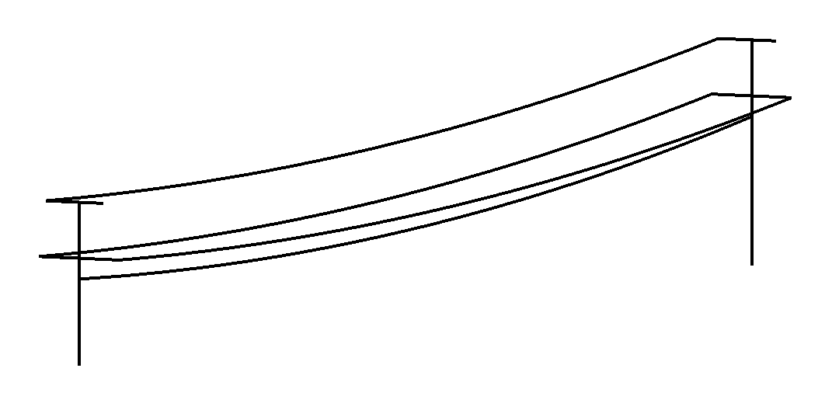
Рис.3. Конфигурация одноцепного анкерного пролета в режиме
.
Провода
Кабель
Опора №1 У220-3+5
Опора №2 У220-3+14

Таблица 3.

Основные габаритные размеры анкерного пролета.
№  опоры | Расстояние от земли до:
№  опоры | точки крепления  кабеля к опоре | нижней траверсы  опоры | верхней траверсы  опоры
1 | 12,5 | 15,5 | 23,6
2 | 21,5 | 24,5 | 32,6

Следуя вышеописанному алгоритму, получены значения погонной нагрузки и горизонтальной компоненты тяжения для провода и кабеля в состояниях «А» и «B» (см. табл.4). Состояние «B» считается далее «начальной точкой» для построения зависимости при постоянной температуре и зависимости при постоянной нагрузке для провода и кабеля с использованием уравнения состояния (10) и его дифференциального аналога (23).
Таблица 4.
Значения параметров для состояний «A» и «B».
Состояние | Провод |  | Кабель
A | 23,50 | 27,93 | 16,17 | 19,62
B.1 | 7,14 | 12,84 | 1,52 | 15,40
B.2 | 7,14 | 12,84 | 1,52 | 10,07

Результаты сравнительного анализа представлены на рис.4 и 5.

Рис.4. Изменение тяжения провода и кабеля с изменением погонной нагрузки при фиксированной температуре .

Рис.5. Изменение тяжения провода и кабеля с изменением температуры при фиксированной погонной нагрузке .

Числа по концам кривых – величины в килоньютонах, соответствующие их граничным точкам; цифры в скобках – порядковые номера уравнений, по которым построены соответствующие кривые. Из графиков рис.4 видно, что уравнение (10) дает «запас» по тяжениям около 14% для провода и около 20% для кабеля при отсчете от исходного состояния «B». Из графиков рис.5 следует, что в области кривая для провода, построенная по уравнению (10), достаточно близка кривой, полученной из решения дифференциального уравнения (23). В области различие в значениях тяжения провода, полученных по уравнениям (10) и (23) может составить 25% при отсчете от тяжения состояния «B». Для кабеля кривые практически совпадают во всем диапазоне изменения температуры.
Таким образом, расчет на основе дифференциального уравнения (23) (23) показывает заметный резерв в тяжениях провода и кабеля по отношению к расчетам на основе кубического (10), полученного с осреднением тяжения по длине в пролете.
Пример 2. Анкерный участок двухцепной линии электропередачи состоит из трех промежуточных пролетов с длинами 190, 225 и 225 метров между опорами 1, 2 и 3 соответственно. Каждая цепь состоит из трех фазных проводов, которые крепятся к промежуточным опорам через поддерживающие гирлянды изоляторов весом 30 кг и длиной 1,1 м. Под нижними траверсами опор прикреплен оптический кабель. Считается, что относительно горизонтальной поверхности земли каждая их опор анкерного участка либо опущена (установлена в овраге), либо приподнята (установлена на холме) на заданных расстояниях от земли. Конфигурация участка (результаты строгого расчета режима ) с установочными смещениями опор по вертикали относительно их нормального положения показана на рис.6 и 7, основные геометрические размеры приведены в табл.5. Как и в предыдущем примере считается, что пересечений с внешними объектами в пролетах участка нет.
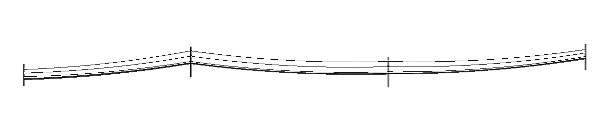
3 м
7 м
5 м
15 м

Рис.6. Профиль анкерного участка с величинами смещений опор относительно горизонтали земли.

Исходное монтажное состояние при нулевой температуре, от которого проводится сравнительный анализ, рассчитывается по алгоритму предыдущего примера. Значения и состояния «A» не меняются. Для определения параметров состояния «B» необходимо сначала вычислить приведенную длину . Формулы (11), (12) дают соответственно близкие значения и .
Результаты расчетов сведены в табл.6. Из этих данных видно, что состояние «B» определяется лишь промежуточным шагом «B.1», поскольку ограничение по габариту до земли (опоры расположены на разных уровнях) не позволяет реализовать процедуру уменьшения тяжения в кабеле, и оно остается завышенным. В состоянии «B.1» минимальные расстояния от кабеля до земли для пролетов 1, 2 и 3 в режиме оказались соответственно равными 4,55 м, 10,01 м и 10,84 м. Таким образом, в первом пролете условие на габарит до земли нарушается и в этом пролете целесообразно увеличить высоту подвески кабеля. Поднятие кабеля его натяжением в пределах анкерного участка ВЛ нежелательно из-за значительных величин тяжения.
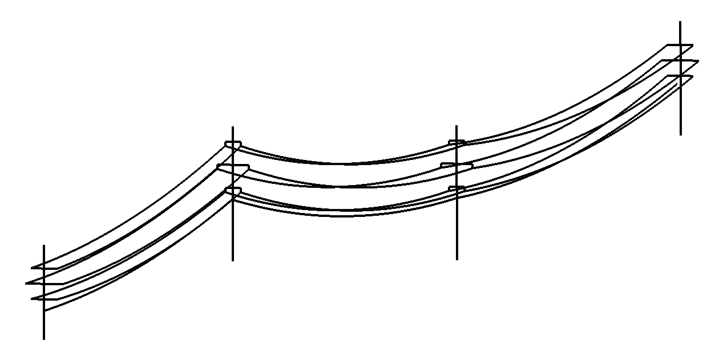
Провода
Кабель
Опора №1 У110-2
Опора №2 П110-6В
Опора №3 П110-6В
Опора №4 У110-2П+5

Рис.7. Конфигурация анкерного участка двухцепной линии в режиме .

Таблица 5.

Основные габаритные размеры анкерного участка.
№  опоры | Расстояние от земли до:
№  опоры | точки крепления  кабеля к опоре | нижней траверсы  опоры | средней траверсы  опоры | верхней траверсы  опоры
1 | 7,5 | 10,5 | 14,5 | 18,5
2 | 16 | 19 | 25 | 31
3 | 16 | 19 | 25 | 31
4 | 13,5 | 15,5 | 19,5 | 23,5

Таблица 6.
Значения параметров для состояний «A» и «B».
Состояние | Провод |  | Кабель
A | 23.50 | 27.93 | 16.17 | 19.62
B.1 | 7.14 | 12.19 | 1.52 | 15.00

Полученное монтажное состояние «B» использовалось как начальное для сравнения подходов. В отличие от первого примера, провода и кабель подвергались комплексному нагружению: нагрузка увеличивалась от до , температура уменьшалась от до , модуль растяжения увеличивался от начального значения до конечного в соответствии с формулами (15).
Результаты сравнительных расчетов приведены в виде графиков на рис.8. Как и прежде, числа по концам кривых – значения , цифры в скобках – порядковые номера уравнений, цифры без скобок – порядковые номера пролетов. Расчеты по уравнению (10) проводились для «осредненного» пролета с длиной . Расчеты по уравнению (23) проводились для реальных длин пролетов.

Рис.8. Изменение тяжения провода и кабеля в пролетах анкерного участка с изменением погонной нагрузки, температуры и модуля растяжения.

Как видно из графиков, «осредненное» уравнение (10) дает увеличение тяжения (погрешность) примерно на 17% для провода и 12% для кабеля относительно точных решений. Тяжения во втором и третьем пролетах оказались примерно равными, но отличными от тяжения в первом пролете. Это вызывает дополнительные нагрузки на опоры и гирлянды изоляторов, отклоняющие их от вертикального положения.

ЗАКЛЮЧЕНИЕ

Предложенная методология позволяет эффективно решать задачи о статическом состоянии проводов и кабелей анкерных участков ВЛ с детальным анализом тяжений в пролетах и гирляндах изоляторов, а также геометрических параметров линии с учетом всех ограничений согласно принятым нормам. Предложенные алгоритмы легко реализуются в виде компьютерных программ (результаты настоящей работы получены с использованием программного комплекса ErgoLine, ориентированного на статический и динамический расчет линий электропередачи). Предложенный в работе дифференциальный подход особенно эффективен для анализа особых и аварийных состояний линии, а также при проектировании «трудных» анкерных участков с многочисленными пересечениями и значительной разновысотностью положения опор. Методология параметризации позволяет достаточно просто распространить подход на более сложные задачи проектирования и учесть в математических моделях дополнительные факторы, например, проскальзывание кабелей в зажимах или смещения проводов в роликовых подвесах.

ЛИТЕРАТУРА

- Глазунов А.А. Основы механической части воздушных линий электропередачи. т.1. Работа и расчет проводов и тросов. Госэнергоиздат, М.-Л., 1956, 192 с.
- Бошнякович А.Д. Механический расчет проводов и тросов линий электропередачи. Изд-во «Энергия», Л., 1971, 295 с.
- Крюков К.П., Новгородцев Б.П. Конструкции и механический расчет линий электропередачи. Изд-во «Энергия», Л., 1979, 310 с.
- Григолюк Э.И., Шалашилин В.И. Проблемы нелинейного деформирования. М., Наука, 1988, 232 с.
- Данилин А.Н., Шалашилин В.И. О параметризации нелинейных уравнений деформирования твердого тела. Известия РАН, МТТ, 2000, №1, с.82-92.
- Правила устройства электроустановок. 7-е издание. Раздел 2. Передача электроэнергии. М., Изд-во НЦ ЭНАС, 2003, 156 с.

Поступила в редакцию 11 марта 2008 года.

Работа выполнена при финансовой поддержке гранта РФФИ №07-01-00665-а.

